112年6月2日餐點照片
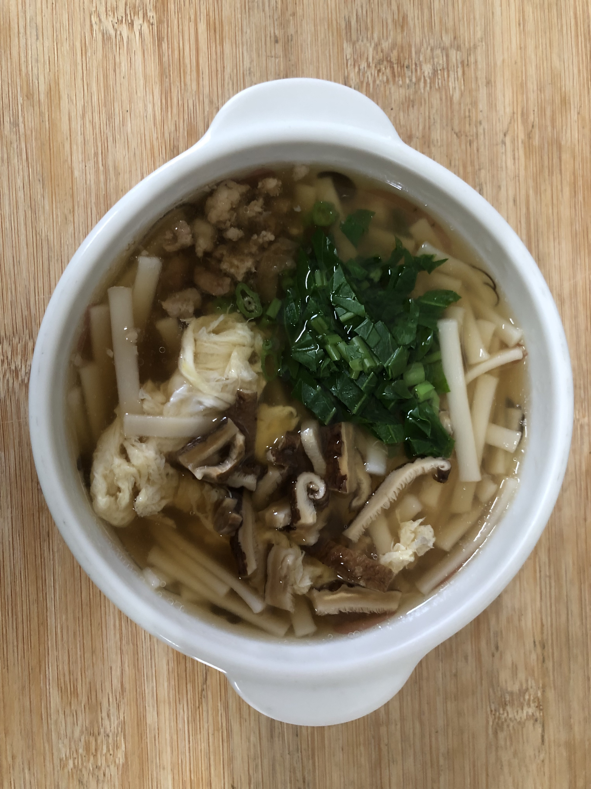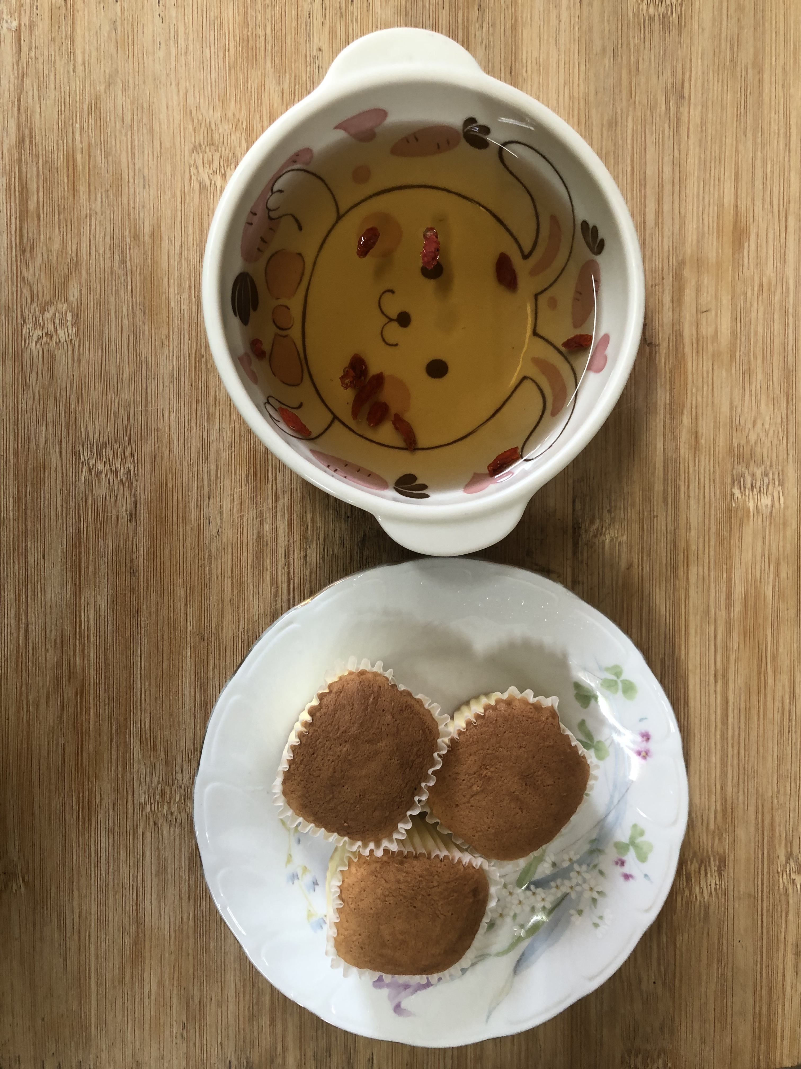
早餐(香菇蔬菜芙蓉麵) 下午點心(蛋糕、枸杞茶)
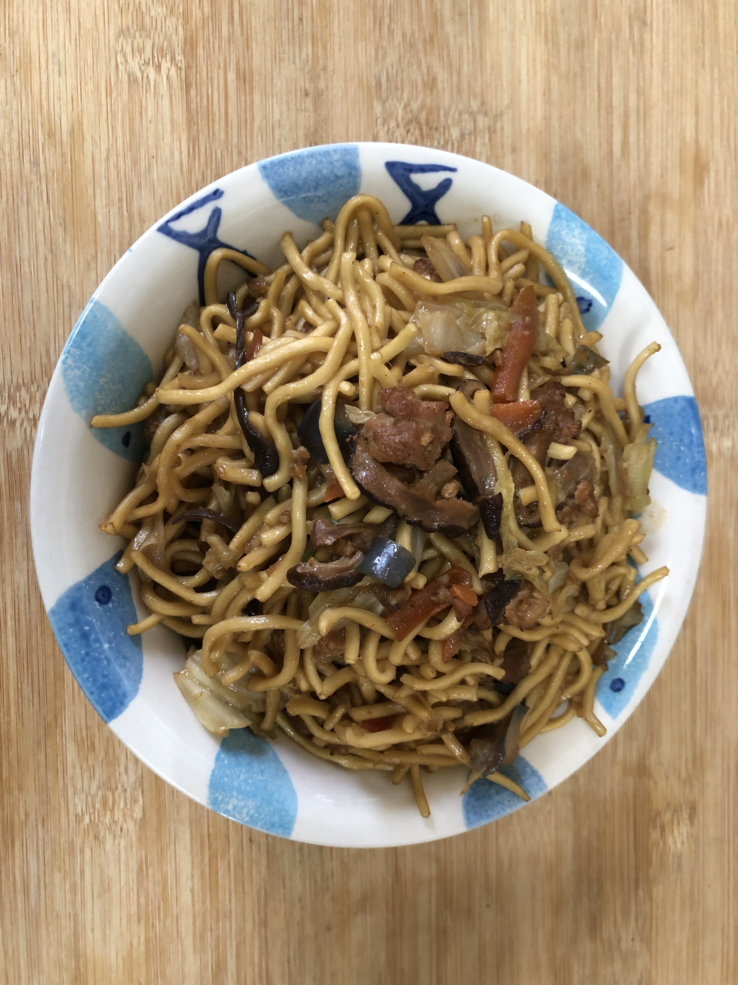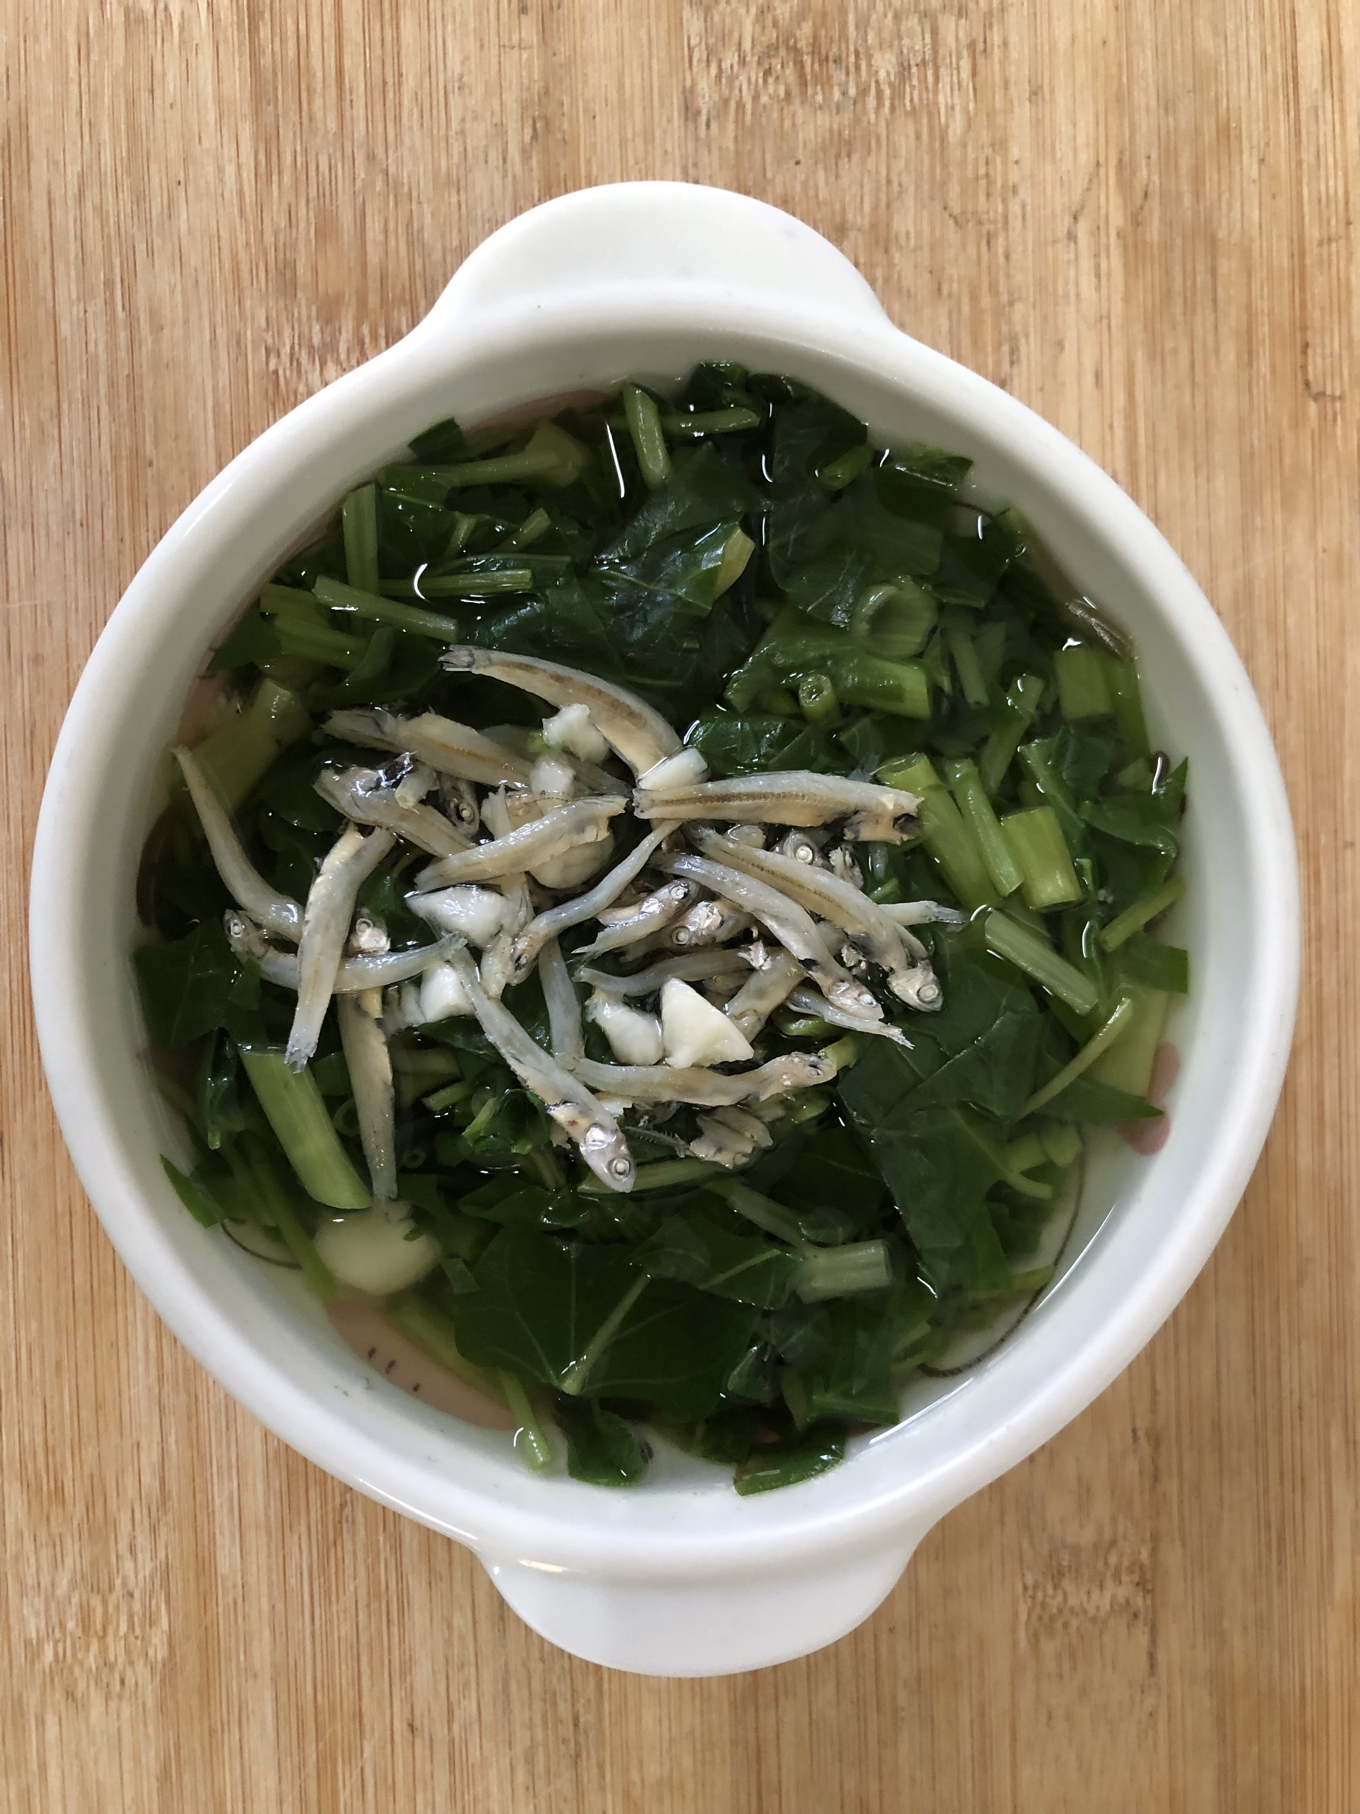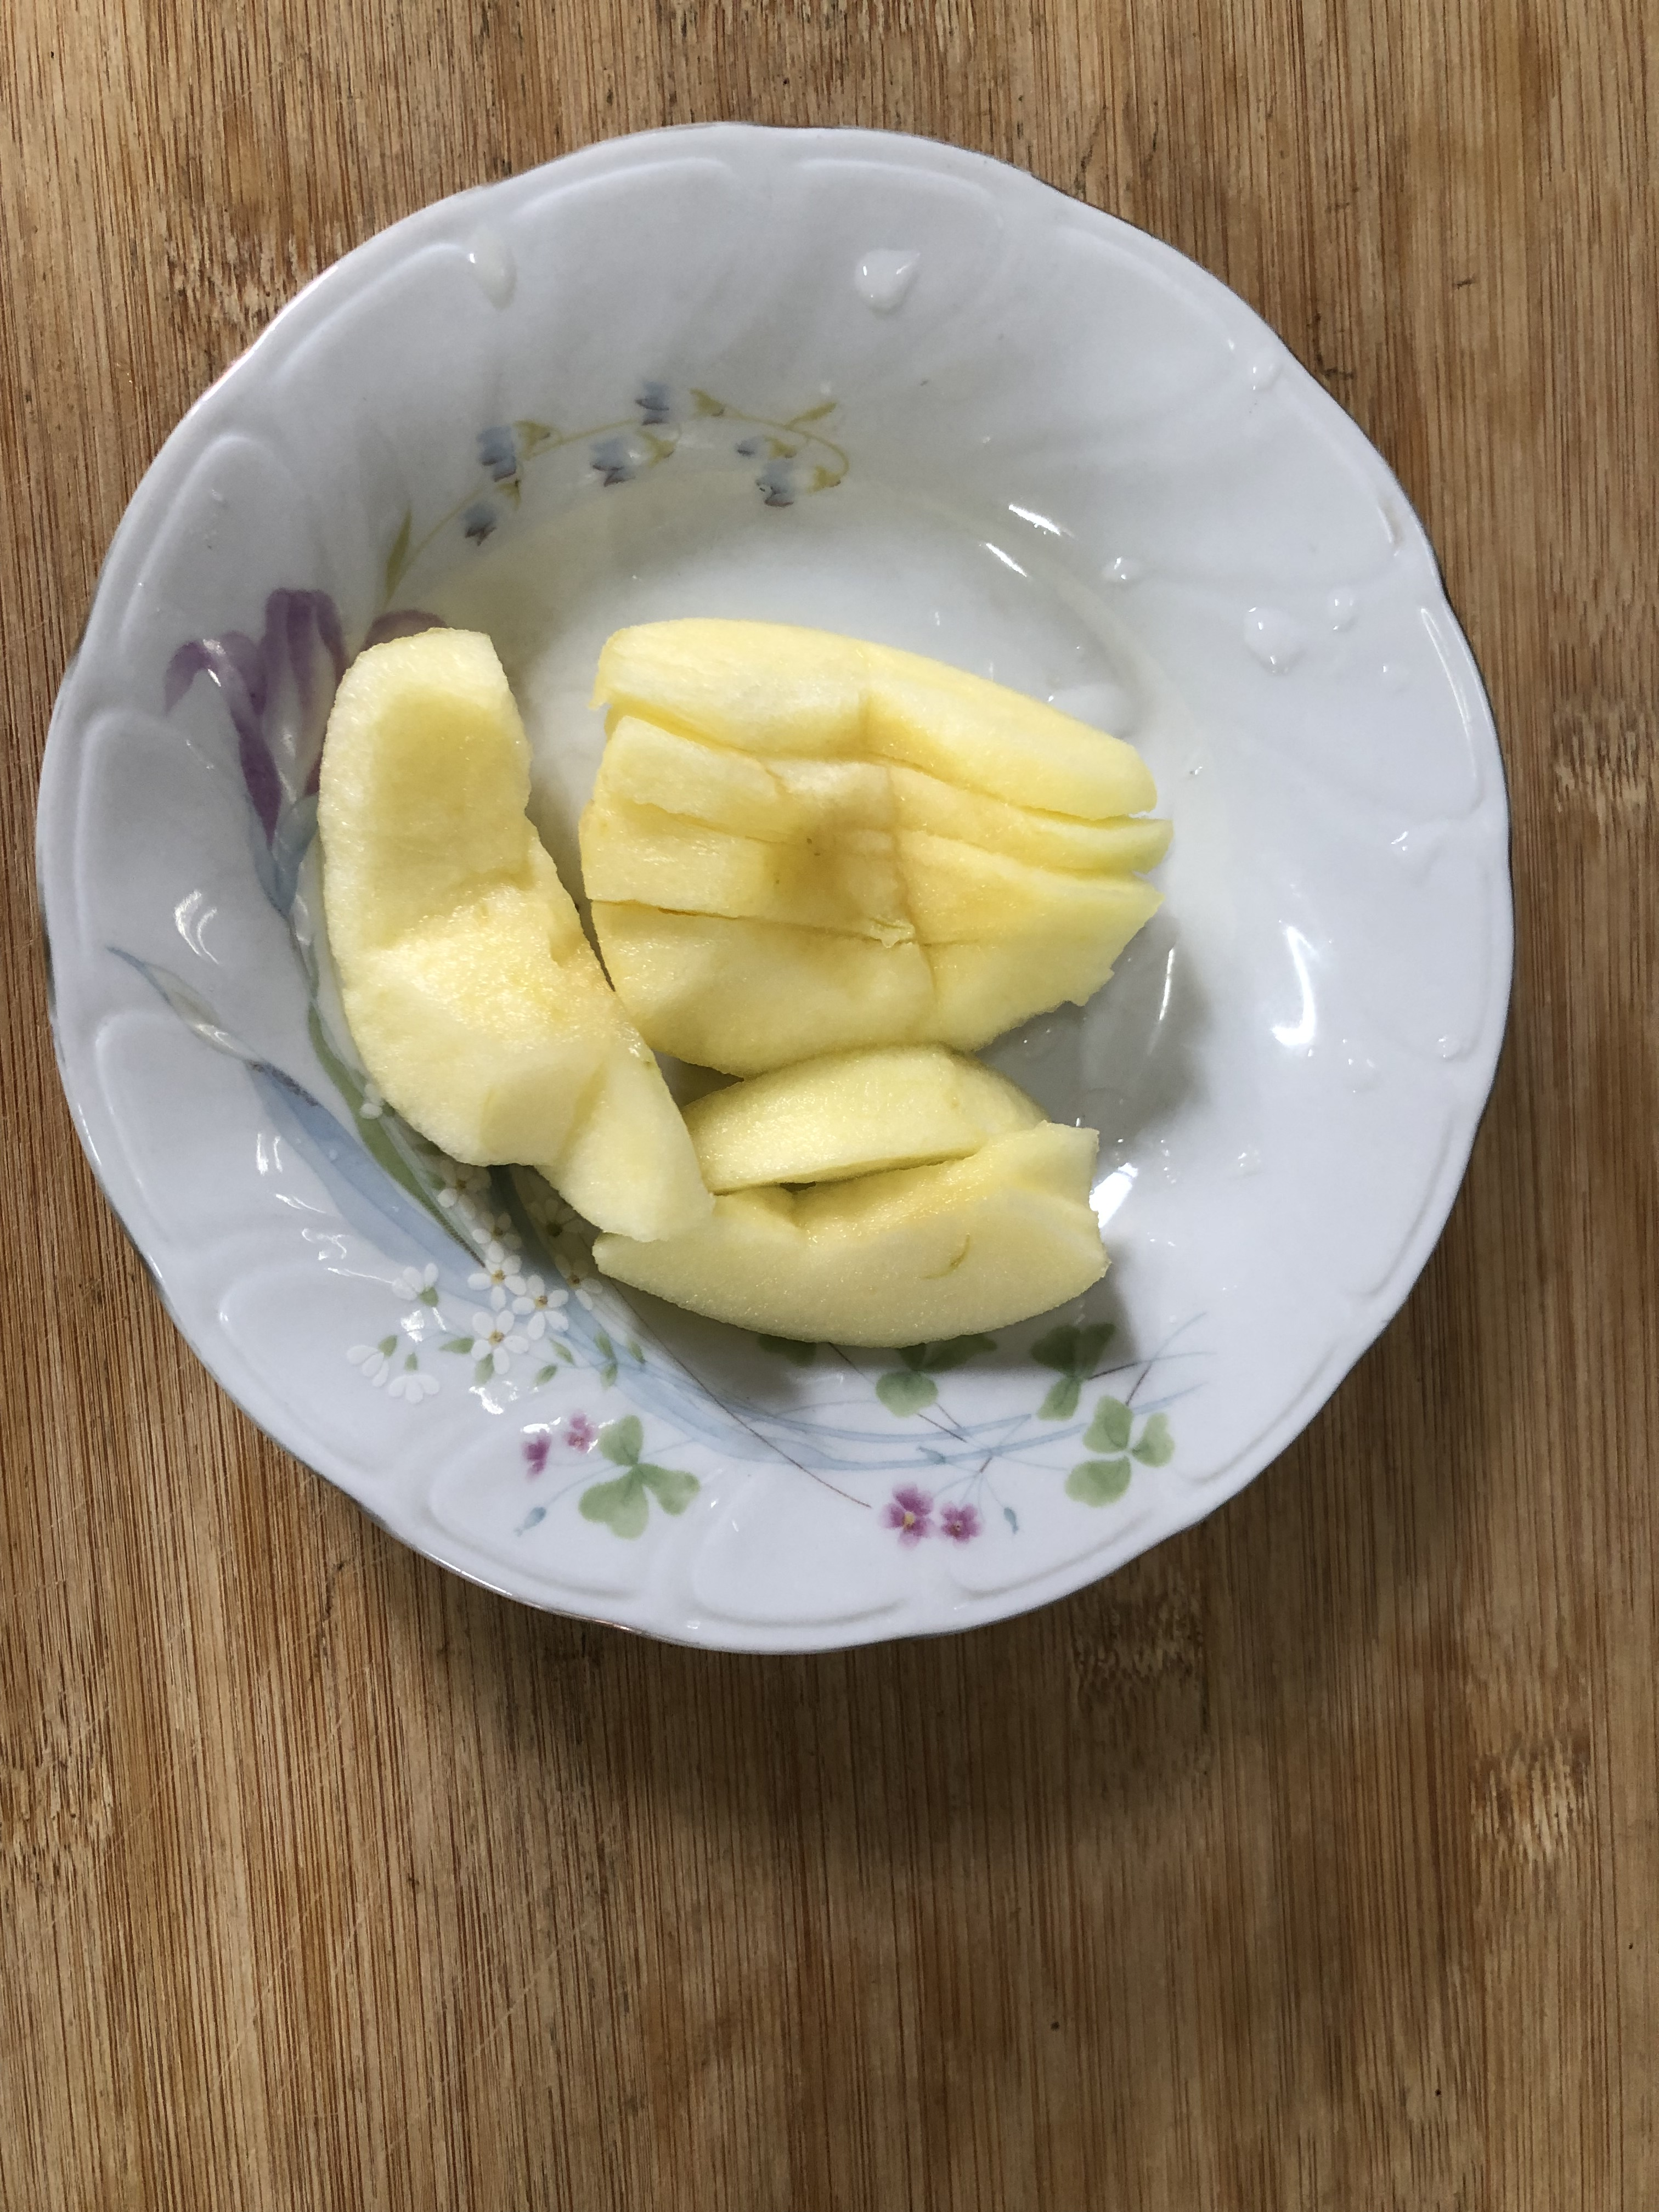
午餐(什錦炒麵、銀魚蔬菜湯、水果)

